МІНІСТЕРСТВО ОСВІТИ І НАУКИ УКРАЇНИ
РАЙОННИЙ МЕТОДИЧНИЙ КАБІНЕТ ВІДДІЛУ ОСВІТИ
БЕРЕЖАНСЬКОЇ РАЙДЕРЖАДМІНІСТРАЦІЇ

Конспект уроку
з історії (8 клас)
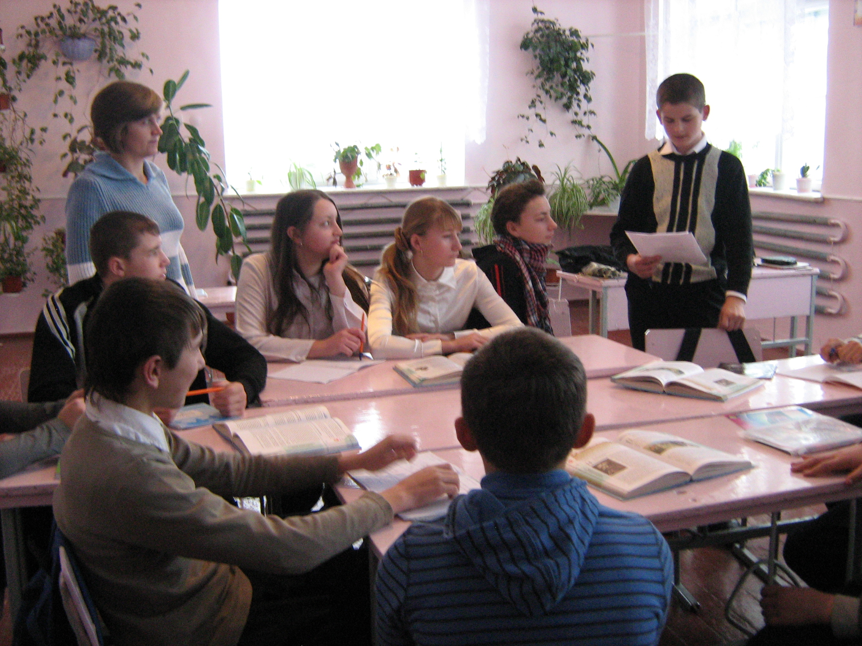
тема: Національно-визвольні повстання українського народу 20-30-х років XVII ст.

Підготувала: Кашараба Марія Григорівна
Вчитель історії Мечищівської ЗОШ І-ІІІ ст.

м. Бережани – 2011 р
Тема: Національно-визвольні повстання українського народу 20-30-х років XVII ст.
Мета:
- розкрити причини, хід та наслідки національно-визвольних повстань українського народу у 20-30-х роках XVII ст.;
- розвивати критичне мислення на основі аналізу історичних джерел;
- виховувати в учнів почуття патріотизму на прикладах героїчної боротьби повстанців.
Тип уроку: комбінований.
Хід уроку.
І. Організаційний момент.
ІІ. Перевірка домашнього завдання.
« Мозковий штурм».
- Назвіть хронологічні рамки періоду « Доба морських походів» козаків?
- Як ви думаєте, чому цей період був так названий?
Індивідуальне опитування.
(робота з роздатковим матеріалом)
- Як ви думаєте, що стало причиною морських походів козаків?
- Охарактеризуйте період «Доби морських походів».
- Яке значення мала Хотинська війна для християнської Європи?
- Яку роль відіграло козацтво у Хотинській війні?
ІІІ. Мотивація навчально-пізнавальної діяльності.
Сьогодні ми перегорнемо з вами ще одну героїчну сторінку в історії українського народу. Період національно-визвольних повстань 20-30 рр. 17 ст., які стали передднем великої Національно-визвольної війни під проводом
Б. Хмельницького. Ми повинні знати і шанувати тих, хто своїм героїзмом поклав основи національного росту населення. Цей період вивчають і вивчали не тільки історики, а й описували у своїх творах поети, письменники і змальовували художники.

(вчитель показує учням «Кобзар» Т.Г. Шевченка, картину В. Шаталіна
«Битва під Переяславом»)
Кредом нашого уроку є слова Т. Г. Шевченка із поеми « Тарасова ніч»
Україно! Україно!
Серце моє, ненько!
Як згадаю твою долю,
Заплаче серденько !
IV. Актуалізація опорних знань учнів.
« Евристична бесіда»
- Як на вашу думку, дата перше липня 1569 року пов’язана із українським народом?
- Як змінилося становище українського населення у складі Речі Посполитої?
- Чи були спроби національної боротьби українського народу?
V. Повідомлення теми і мети уроку.
(вчитель зачитує з дошки тему, яка була записана заздалегідь)
Метою нашого уроку є розкрити причини, хід, наслідки національно-визвольних повстань 20-30-х років 17 ст. Показати неминучість повстань, та їх вплив на національну свідомість українського населення.
Сьогодні ми працюватимемо за таким планом ( план вивішується вчителем на дошку).
План.
- Причини повстань 20-30-х років17 ст.
- Козацько-польський збройний конфлікт 1625 року.
- Повстання 1630 року під проводом Тараса Федоровича (Трясила).
- Повстання Івана Сулими 1635 року.
- Національно визвольне повстання 1637-1638 рр.
- « Ординація Війська Запорізького…»
VI. Вивчення нового матеріалу.
Проблемне запитання.
Про яку важливу подію, яка змінила хід історії ви вивчали на попередньому уроці?
Розповідь вчителя.
У Хотинській війні Річ Посполита виграла, а козацтво програло, тому що обіцянки, які дав король Сигізмунд ІІІ П. Конашевичу-Сагайдачному, не виконав:
- У жовтні 1621 р. скорочено реєстр до 3000 козаків;
- Не було виплачено козаком обіцяних грошей за участь у війні;
- Розореність польськими панами маєтків реєстрових козаків.
Козаки створювали на Київщині села, зберігаючи військовий устрій, і відмовлялися виконувати накази панів. Розгорталося масове « покозачення» селян і міщан.
У 1621-22 рр. козаки зверталися до Сигізмунда ІІІ з петиціями, де зобов’язувалися не нападати на турецькі володіння і Крим, якщо король задовольнить їх вимоги. ( вчитель роздає учням вимоги)
На основі моєї розповіді і вимог, які вам роздано, визначимо причини повстань.
( учні доповнюють схему заздалегідь підготовлену на дошці).
Прийом « Коротше – ще коротше»

Причини національно-визвольних повстань
20-30-х рр.. 17 ст.

Релігійний наступ в Україні. Обмеження та утиски православної віри.
Зростання соціальних суперечностей, утисків козацтва та селян польськими панами
Посилення польською шляхтою національного гноблення

національні
соціальні
релігійні

Для подальшої роботи учнів об’єдную у 5 груп. Характеризуючи національно-визвольні повстання, учні заповнюють таблиці, працюючи з підручником, додатковою літературою, історичними джерелами та картами атласу.
1 група.
Козацько-польський збройний конфлікт 1625 року.
2 група
Повстання 1630 року під проводом Тараса Федоровича (Трясила)
3 група
Повстання Івана Сулими 1635 року.
4 група
Повстання очолене Павлом Бутом ( Павлюком)
5 група
Повстання під проводом Якова Острянина та Дмитра Гуні.
( на роботу в групах виділяю 5 хвилин)
Робота в групах спрямована на те, що учні повинні зробити висновки чи виконані вимоги козаків владою Речі Посполитої і які їх наслідки.
Додаткові завдання для груп.
Для 1 групи.
Поясніть як відреагував Сигізмунд ІІІ на вимоги козаків.
Для 2 групи
Знайти в творі «Тарасова ніч» Т. Г. Шевченка слова, де Трясило закликає народ приєднатися до повсталих козаків. Знайти опис «тарасової ночі», яка відбулася 20 травня 1630 року.
Для 3 групи.
Проаналізуйте джерело із підручника. Яке значення для козаків мала побудова фортеці Кодак?
Для 4 групи.
Чому, на вашу думку, повстання зазнало поразки?
Для 5 групи
Чому кожне наступне повстання ставало все масовішим і масштабнішим?
(Після виступу кожної групи вчитель ставить творче запитання, яке заставляє дітей критично мислити.)
- Збільшення реєстрового козацтва з 3000 до 6000 це ї є виконання вимог козаків, чи причиною подальшої боротьби?
- Чи вирішила козацькі проблеми Переяславська угода?
- Зруйнувавши фортецю Кодак, козаки позбулися головної перешкоди?
- Чому Бут вперше закликав селян приєднатися до повстання?
- Зазнавши поразки у повстанні, козаки зупинилися на цьому, чи продовжували наполегливіше боротьбу?
На початку вересня 1638 р. польський гетьман М. Потоцький скликав у Києві «загальну раду» реєстрового козацтва, де оголосив «Ординацію Війська Запорізького, яке перебуває на службі Речі Посполитої.» ухвалену сеймом 1 березня 1638 року.
Умови «Ординації…»
- скасувала на вічні часи привілеї реєстровців;
- заборонялося вибирати гетьмана з козацького середовища за рекомендацією коронного гетьмана сейм призначив королівського комісара (йому належала судова й військова влада в реєстрі);
- виборність старшини й козацьке судочинство скасовувалося ;
- реєстр становив 6 тис. козаків. (хто не брав участі у повстанні);
- заборона міщанам і селянам вступати до лав козаків (конфіскація майна);
- заборона одруження із козаками ;
- полки по черзі мали нести службу на Запорізькі Січі.
У грудні 1638 в урочищі Маслів Став відбулося «остаточна комісія
з козаками» де реєстровці змушені прийняти умови «Ординації…»
1638-1648рр.- через відсутність значних виступів козаків поляни назвали десятиліттям «золотого спокою». Щоправда спокій був примарним.
Наслідок повстань:
1.Повстання засвідчило, що козацтво було провідною верствою українського суспільства.
2. Козаки користувалися підтримкою всього населення.
3. З кожним роком повстання ставало більш організованим й цілеспрямованим.
4.Козаки звернулися із зверненням до населення за підтримкою.
5. Заклики мали чітку мету: визволення від національного, соціального і релігійного гніту.
Причини поразки.
- програма ще не стала загальнонародною;
- розпорошеність сил;
- о’єднання сил потребувало часу;
- десятиліття «золотого спокою» для України було часом гуртування й нагромадження сил перед новим змаганням.

VII. Закріплення вивченого матеріалу.
Закріплююча гра «Пригадай»
(вчитель показує карточки з датами, прізвищами, подіями, а діти пояснюють що це)
VІІІ. Підсумок уроку.
Ця тема є надзвичайно актуальною сьогодні, нам треба переймати козацький дух для утвердження нашої держави на світовій арені.
Надіюся, що ми подолаємо економічну кризу в країні, взявши за приклад дух козаччини, натхнення досягти успіху.
ІХ. Домашнє завдання.
Вивчити параграф 12, вивчити дати повстань напам’ять, дати відповіді на питання ст. 95, письмово зробити завдання на ст. 94. для учнів з високим рівнем знань: написати 5-ти хвилинне есе « На мою думку найгероїчнішою битвою була битва під проводом…»

